Elidae

RPG Hra

mat klo

2018

Obsah

1 Obecně 2

2 Zasazení 2

3 Příběh 2

4 Prolog mise 4

4.1 Everything has it’s start 4

4.2 Who are they? 4

4.3 5

5 Ovládání 5

6 Herní mechaniky 6

6.1 Souboje 6

6.2 Staty 7

6.3 Levely 7

6.4 Reputace 7

7 Ukázky 8

## Obecně

* Elidae je fantasy Open-World 2D Pixel RPG hra navržená pro Unity nebo WPF.
* Platforma PC
* Zaměřená na hráče ve věku kolem 15 – 18 let.
* V plánu je zatím jen lehký prolog hry, protože hra je navržena na více času
  + tzn. pro můj projekt na PCV plánuji udělat pouze první část hry, kolem 20 Questů a pouze první tři hlavní lokace. 🡨 Je v plánu na hře i potom pracovat.
* Lokace

Jako menší mapky pospojované loadingem

* + Hlavní
    - Farma
    - Vesnice
      * Tábor mágů
      * Cesty k vesnici
    - Část Magické věže

## Zasazení

* Hra bude zasazena do fantasy, „středověk alike“ světa, plného magie, šermířů..
* Na mapě se ještě stále pracuje

## Příběh

* *Zde se jedná pouze o zkrácený příběh*

Začínáte na venkově jako sirotek, kterého se ujali přátelé vašim rodičů. Jednou pro vás přijdou královští mágové, kteří ti poví, že jsou to pro tebe, aby ses začal vzdělávat v magii na magické akademii na „Cerbelu“, ta má za účel připravovat bojové mágy pro královskou armádu. Více informací ti odmítnou poskytnout.  
 Po příjezdu na univerzitu jste spolu s vašimi spolužáky provedeni celou školou. Ukážou vám, kde budete spát, kam chodíte na hodiny magie, historie magie… Ukáží vám také kde je jídelna, bojové hřiště (zde se trénují magické souboje), a jeskyně pro starší (finální ročníky). Dostanete roční rozvrh hodin na každý den. Pokud se na daný předmět nedostavíte a někdo vás nachytá, hrozí vám trest.  
 Seznamujete se s vašimi „spolužáky“ (je ale jen na vás na kolik je budete znát, kolik se o ně budete zajímat). Jednou se nešťastnou náhodou zatouláte (ještě nemám úplně domyšleno jak) do jeskyně (dungeonu), který je určen pro vyšší ročníky (potom máte možnost se sem vracet a vylepšovat svá kouzla, či nacházet nová…) a vystrašen monstry uvnitř nejdříve utečeš.   
 Postupem času se učíš jak armáda a její různé „Le’uty“ [‚Lejty‘] – (různá vojenské složky) fungují.   
Bojový Frontline Le’ut, Průzkumný Le’ut, Ničivý Le’ut. Frontline postupně pracuje přímo pod rozkazy samotného krále. Průzkumný se učí maskovat a dostává se za nepřátelské hranice, kde získává tajné informace. Ničivý má za úkol zničit a zabít co nejvíce nepřátel pokud nepřítel někde prolomí vojenské linie (nejtěžší class). Také ale postupně zjišťuješ proč jsi byl pro akademii vybrá  
 Učíte se také o historii samotného království, a jak království funguje. Zjistíte kdo je nepřítel království – „Shadow Force“ (strana plná všemožných bytostí a pár lidí…) 🡨 ti to ale nenechávají jen tak, na vaší magické akademii učí i jeden učitel, který ti prozradí i druhou stranu mince jak věci fungují, ne jen ty co království povídá studentům..

Akademie bude mít 3 ročníky („Prolog alike“), zde máte možnost se naučit spoustu kouzel, i když ne nijak extra pokročilých (pokud bez dungeonu, i když zde můžete najít listy a návody pro vyšší levely).  
 Po skončení akademie se po vás očekává, že se ihned nahlásíte k Armádě. Pokud vás ale zajímaly i nějaké dialogy o „Dark Force“, odemkne se vám i základní quest k připojení k této straně.

## Prolog mise

### Everything has it’s start

* V této misi budete seznámeni s ovládáním a základní logikou hry (např. že hlavní měna je “nel”..)
* Budete mít za úkol pomoct s prací (přines pytle s moukou) na farmě a zajít koupit mléko do vesnice.
* ***Milk Jugs filled (0/1)***
* ***Bag of Flour brought (0/4)***

### Who are they?

* Potom, co přinesete mléko domů, máte nějaký volný čas pro sebe. Ve vesnici si zaslechl, že nějací cizinci navštěvují vesnici. Určitě se na ně budeš chtít jít podívat, aby ses poptal co je nového ve světě a proč přijeli. Nejdříve se ale ještě chceš zastavit u svého dlouholetého kamaráda Irya (1.p Iryo) a zeptal se ho jestli sehnal o co jsi ho požádal.
* ***Reach village (0/1)***

#### In search for..

* Běž do Iryova domu a zeptej se ho jestli sehnal o co si ho požádal
* ***Go to Iryo’s (0/1)***

##### Secret interest

* Přečti si knihu, kterou ti Iryo dal.
* ***Read book from Iryo (0/1)***

#### Last question

* Zeptej se Irya, kde jsou mágové
* ***Ask about mage whereabouts (0/1)***

#### Mages, .. who?

* Najdeš je ve stanech vedle vesnice.
* ***Reach mage encampment (0/1)***
* Už od pohledu na návštěvníky ti dojde, že se jedná o královské mágy, odhodláš se za jedním zajít a zeptat se ho proč přijeli.
* ***Talk to mage***
* Mág se zprvu představí („Irwen Prileed“), ten vám řekne, že hledá {insert_PlayerName}, povíš mu, že ho právě našel.
* Dozvíš se, že jsou zde pro to, aby tě doprovodili do magické akademie.
* Irwen ti řekne, že jakmile budeš připraven, tak vyrazí

### It’s about time

* Po tomto questu opustíš vesnici, ale později se sem budeš moct vrátit.
* Say goodbye to your caretakers (optional)
* Tell Iryo (optional)
* Tell Irwen that you are ready

## Ovládání

* Za pomoci tlačítek WSAD (Pro pohyb dopředu, dozadu, doprava, doleva)
* Plně customizovatelné
* Hra bude mít Hotbar na použitelná kouzla, či itemy - až 10 maximálně
  + Hotbar bude defaultně nastaven na tlačítka
    - 1,2,3,4,5,6,7,8,9,0

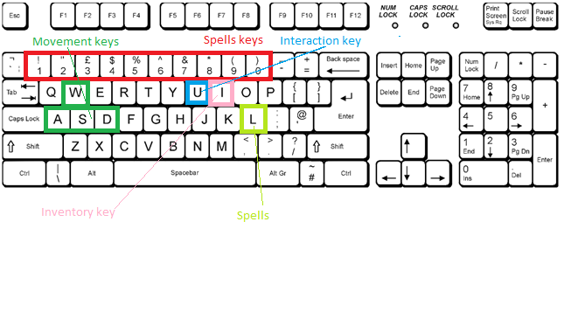

## Herní mechaniky

* Zde je zkrácený soupis herních mechanik, ještě není vše úplně do detailů domyšleno (still WIP)

### Souboje

* Real-Time souboje, pokud vá s protivník uvidí, bude vás následovat a živě na váš útočit.
* Stejně tak hráč má možnost Real-Time používat kouzla (spelly) či itemy.
* Souboje, funkce spellů/kouzel inspirované hry Terraria, Naruto BYOND, World of Warcraft a pravděpodobně mnoho dalších…
* 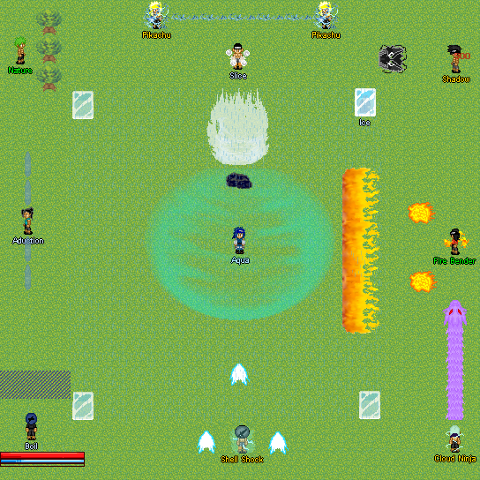

### Staty

* Začínáte s 10 body ve všem
* Intellect (spell damage)
  + Body v Intellect zvyšují damage kouzel (kouzla scalují různě)
* Strenght (Auto attacks hit more)
  + 1 bod zvýší damage o 0.4%
* Constitution (hp)
  + 1 bod zvýší hp o 15
* Agility (increases cast speed)
  + 1 bod zvýší cast speed o 0.5%
* Magic power (mana alike)
  + 1 bod zvýší manu o 10

### Levely

* Level cap 45
* Level xp potřeba pro další level je 2.5x req předchozího levelu
  + Level 1 == 100 xp pro level 2
  + Level 2 == 250 xp pro level 3
  + …

### Reputace

* Při dělání questů, či zabíjení monster/nepřátel v určité lokaci vám přidá reputaci s danou lokací. Při každém levelu reputace se odemknou nové zbraně/možnosti v dané lokaci
  + Unknown / 0 – 10 rep
  + Auspicious / 10 – 25 rep
  + Friendly / 25 – 50 rep
  + Fully Allied / 50+

## Ukázky

Ukázky zde nejsou z aktuální hry, jsou to velké inspirace, jak by hra měla ve finale vypadat

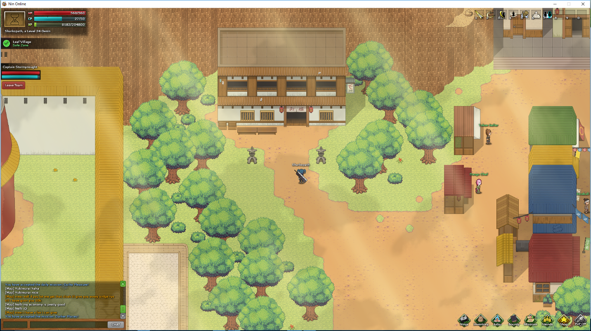

1 – NinOnline

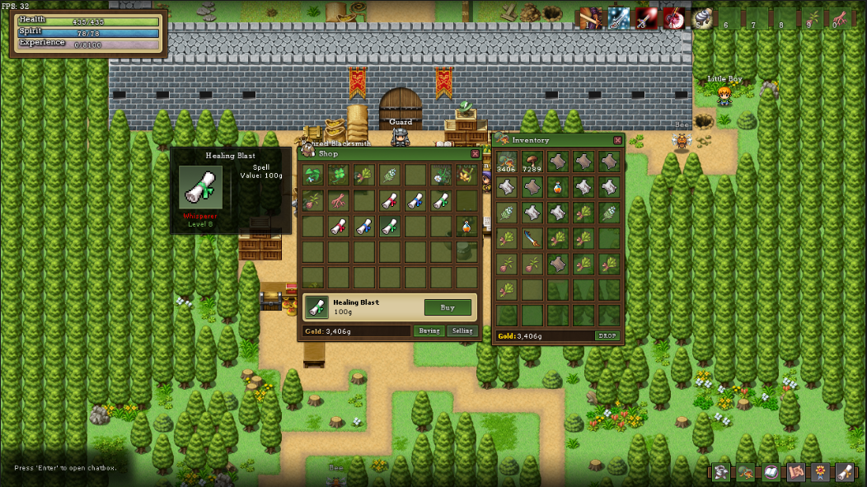

2 – CrystalShire

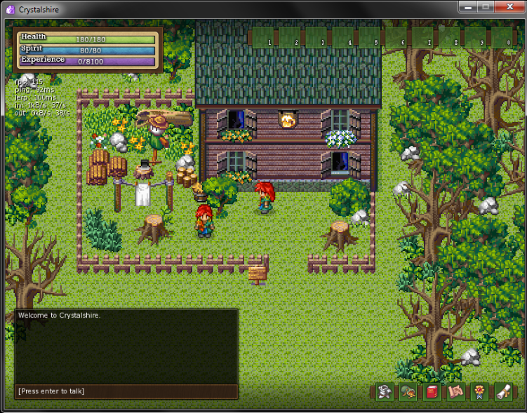

3 - CrystalShire